## **ศูนย์การข่าว**

## **สรุปข่าวสารสำคัญประจำวัน**

|  |  |
| --- | --- |
| ที่ กห ๐๐๐๑/๒๕๖๘ | วันที่ ๒๐ มีนาคม พ.ศ. ๒๕๖๘ |
| ผู้รับปฏิบัติ สปข.ศรภ., สปภ.ศรภ., กยข.ศรภ. | |
| ผู้รับทราบ สน.ผบ.ศรภ., สน.รอง ผบ.ศรภ., สน.เสธ.ศรภ.,สปข.ศรภ., สปภ.ศรภ., กยข.ศรภ. | |

..............ขอรายงานสรุปข่าวสารสำคัญประจำวัน ห้วง ๑๙๐๕๐๐-๒๐๐๕๐๐ มี.ค. ๖๘ ดังนี้

**๑. สถานการณ์ภายในประเทศ**

๑.๑ สถานการณ์ด้านการเมือง

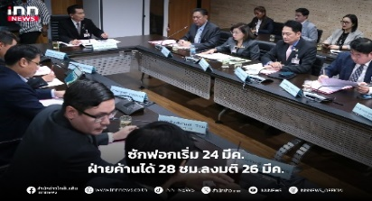เมื่อ ๑๙ มี.ค. ๖๘ เวลา นายปกรณ์วุฒิ อุดมพิพัฒน์สกุล ประธานวิปฝ่ายค้าน และนางมนพร เจริญศรี รัฐมนตรีช่วยว่าการกระทรวงคมนาคม แถลงกรอบเวลาการอภิปรายไม่ไว้วางใจตามมาตรา ๑๕๑ ซึ่งจะจัดขึ้นระหว่าง ๒๔-๒๖ มี.ค. ๖๘ โดยฝ่ายค้านได้รับเวลา ๒๘ ชั่วโมง คณะรัฐมนตรีและพรรคร่วมรัฐบาล ๗ ชั่วโมง และประธาน ๒ ชั่วโมง ฝ่ายค้านสามารถใช้เวลาของตนเองเต็มที่ หากอภิปรายยังไม่จบภายในเวลา ๒๓๓๐ ของวันที่ ๒๕ มี.ค. ๖๘ การลงมติอาจเลื่อนเป็น ๒๗ มี.ค. ๖๘ โดยมีข้อตกลงว่าจะไม่มีการประท้วงเพื่อลดการเสียเวลา ทั้งนี้ ฝ่ายค้านจะต้องหลีกเลี่ยงการพาดพิงบุคคลภายนอก

๑.๒ กลุ่มพลังทางการเมือง

พื้นที่ กทม. และปริมณฑล

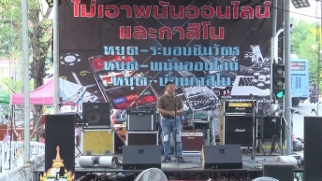 - เมื่อ ๑๙ มี.ค. ๖๘ กลุ่มเครือข่ายนักศึกษาประชาชนปฏิรูปประเทศไทย (คปท.) ร่วมกับศูนย์รวมประชาชนปกป้องสถาบัน (ศปปส.) และกลุ่มกองทัพธรรม ประมาณ ๒๐ คน นำโดย นายพิชิต ไชยมงคล ยังคงชุมนุมค้างแรมเป็นวันที่ ๑๘ (ตั้งแต่ ๒ มี.ค. ๖๘) ที่หน้าศาลกรมหลวงชุมพรเขตอุดมศักดิ์ แยกพาณิชยการ เพื่อคัดค้านนโยบายการพนันออนไลน์และบ่อนกาสิโน โดยกลุ่มฯ ปราศรัยโจมตีรัฐบาล และนโยบายวิสัยทัศน์ของ นายทักษิณ ชินวัตร ถือว่าเป็นอันตรายต่อความมั่นคง ของประเทศไทย จากนั้นเป็นการแสดงดนตรีสดบนเวที และค้างแรมต่อไป

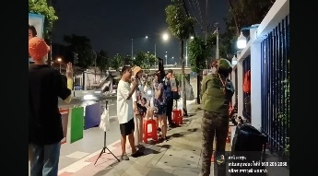 - เมื่อ ๑๙ มี.ค. ๖๘ เวลา ๑๖๒๐ กลุ่มมวลชนอิสระ จำนวน ๑๐ คน นำโดย นายศราวุฒิ พลลาภ จัดกิจกรรม “ยืน หยุด ขัง” ที่ศาลอาญา ถ.รัชดาฯ เพื่อเรียกร้องให้ปล่อยตัวผู้ต้องหาในคดีการเมือง โดยกลุ่มฯ เปิดเพลง ที่มีเนื้อหาเกี่ยวกับการต่อสู้ของภาคประชาชน และทำกิจกรรม “ยืน หยุด ขัง” เป็นเวลา ๑ ชม. ๑๒ นาที ต่อมาเปิดเพลงตายร้อยเกิดล้าน พร้อมชู ๓ นิ้ว ต่อด้วยการอ่านบทกลอนและร่วมกันตะโกนข้อเรียกร้องของกลุ่มฯ จากนั้นยุติกิจกรรม เวลา ๑๙๒๐

/พื้นที่ส่วน…

พื้นที่ส่วนภูมิภาค

จ.ขอนแก่น

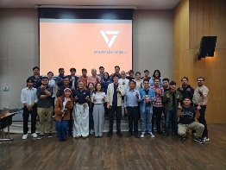เมื่อ ๑๙ มี.ค. ๖๘ เวลา ๐๙๐๐ พรรคประชาชน นำโดย นายศรายุทธ ใจหลัก เลขาธิการพรรคฯ จัดกิจกรรมพรรคฯ ที่ห้องประชุมโรงแรมเฮือนต้นนุ่น เลขที่ ๑๒๔/๕๕๔-๕๕๕ ต.ในเมือง อ.เมืองฯ เพื่ออบรมสมาชิกพรรคฯ ที่เสนอตัวลงสมัครรับเลือกตั้งท้องถิ่น อาทิ ว่าที่ผู้สมัครนายกเทศมนตรี และ ว่าที่ผู้สมัครสมาชิกสภาเทศบาล มีผู้เข้าร่วมกิจกรรม จำนวน ๔๐ คน สาระสำคัญ เป็นการกล่าวความสำคัญของการทำงานการเมืองท้องถิ่น และการสร้างแรงบันดาลใจให้แก่ว่าที่ผู้สมัครฯ พร้อมกับร่วมแลกเปลี่ยนในประเด็นบทเรียนชัยชนะในสนามเลือกตั้ง อาทิ การลงพื้นที่หาเสียง, การเข้าถึงประชาชนในเขตเลือกตั้ง และนโยบายพรรคฯ เพื่อสร้างแรงจูงใจให้แก่ประชาชน จากนั้น ยุติกิจกรรม เวลา ๑๕๓๐

กลุ่มผู้ได้รับความเดือดร้อน

พื้นที่ กทม. และปริมณฑล

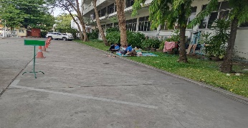 - เมื่อ ๑๙ มี.ค. ๖๘ กลุ่มอดีตลูกจ้างบริษัท ยานภัณฑ์ จำกัด (มหาชน) ประมาณ ๒๐ คน นำโดย น.ส.ธนพร วิจันทร์ ยังคงชุมนุมค้างแรมต่อเนื่องเป็นวันที่ ๙ (ตั้งแต่ ๑๑ มี.ค. ๖๘) ที่ สนง.กพ. เพื่อเรียกร้องให้ นรม. และ ครม. เร่งช่วยเหลือกลุ่มลูกจ้างที่ถูกเลิกจ้าง ขอค่าชดเชยตาม พ.ร.บ.คุ้มครองแรงงานฯ และให้รัฐบาลบังคับใช้กฎหมายกับนายจ้าง โดยกลุ่มฯ พักผ่อนในพื้นที่ ไม่มีการทำกิจกรรมที่สำคัญ และพักค้างแรมต่อไป

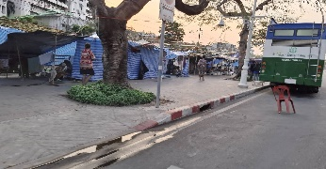- เมื่อ ๑๙ มี.ค. ๖๘ กลุ่มผู้ร่วมพัฒนาชาติไทย (ผรท.) ประมาณ ๕๐ คน นำโดย น.ส.บุญญาภา ผูกธรรม ยังคงชุมนุมค้างแรมต่อเนื่องเป็นวันที่ ๓๘ (ตั้งแต่ ๑๒ ก.พ. ๖๘) เพื่อติดตามข้อเรียกร้องเรื่องที่ทำกิน และเงินเยียวยาของกลุ่มฯ โดยกลุ่มฯ พักผ่อนในพื้นที่ไม่มีการทำกิจกรรม ที่สำคัญ และพักค้างแรมต่อไป

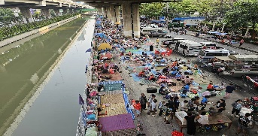- เมื่อ ๑๙ มี.ค. ๖๘ กลุ่มสหพันธ์เกษตรกรแห่งประเทศไทย (สกท.) ประมาณ ๕๐๐ คน นำโดย นายยศวัจน์ ชัยวัฒนสิริกุล และ นายบุญลือ มรกฎจินดา ยังคงชุมนุมค้างแรมต่อเนื่องเป็นวันที่ ๙ (ตั้งแต่ ๑๑ มี.ค. ๖๘) ที่ กระทรวงการคลัง เพื่อติดตามการดําเนินงานตามโครงการแก้ไขปัญหาหนี้สินเกษตรกรสมาชิกกองทุนฟื้นฟูและพัฒนาเกษตรกร (กฟก.) กรณีลูกหนี้ธนาคารของรัฐ ๔ แห่ง โดยกลุ่มฯ พักผ่อนในพื้นที่ ไม่มีการทำกิจกรรมที่สำคัญ และพักค้างแรมต่อไป

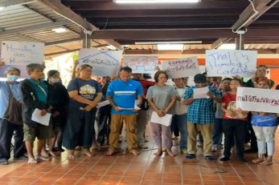 - เมื่อ ๑๙ มี.ค. ๖๘ เวลา ๑๔๓๐ กลุ่มเครือข่ายสลัม ๔ ภาค ร่วมกับ P-Move จัดแถลงการณ์ที่มูลนิธิพัฒนาที่อยู่อาศัย ซ.รามคำแหง ๓๙ เพื่อทวงถามความคืบหน้าของโครงการ “ห้องเช่าคนละครึ่ง” โดยกลุ่มฯ เสนอให้โครงการนี้เป็นมาตรการช่วยเหลือระยะยาว ไม่ใช่เพียงการสงเคราะห์ พร้อมเรียกร้องให้จัดสรรงบประมาณตรงถึงกลุ่มเป้าหมาย ๔ ประเภท อาทิ คนไร้บ้านในพื้นที่สาธารณะ คนไร้บ้านในศูนย์พักพิง คนที่กำลังตั้งหลักในห้องเช่า และกลุ่มเสี่ยงที่จะกลายเป็นคนไร้บ้าน นอกจากนี้ ยังเสนอให้มีกลไกติดตาม และกำกับดูแลทั้งในระดับจังหวัดและระดับชาติ ทั้งนี้กลุ่มฯ จะเดินทางไปยื่นข้อเรียกร้องที่กระทรวงการพัฒนาสังคมและความมั่นคงของมนุษย์ใน ๒๐ มี.ค. ๖๘ จากนั้นยุติกิจกรรม เวลา ๑๕๐๐

/พื้นที่ส่วน…

พื้นที่ส่วนภูมิภาค

จ.อุบลราชธานี

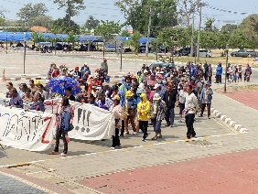 เมื่อ ๑๙ มี.ค. ๖๘ เวลา ๐๙๐๐ กลุ่มเครือข่ายคนลุ่มน้ำมูน (คนม.) ประมาณ ๑๐๐ คน นำโดย นายกฤษกร ศิลารักษ์ ที่ปรึกษากลุ่มฯ ยังคงปักหลักชุมนุมต่อเนื่อง (เป็นวันที่ ๒๓) ที่บริเวณสนามด้านหน้าศาลากลางจังหวัดอุบลราชธานี ต.แจระแม อ.เมืองฯ เพื่อกดดันให้ นรม. เร่งสั่งการให้ ๘ หน่วยงานภาครัฐ เปิดการเจรจาเพื่อแก้ไขปัญหาของ คนม. ครั้งที่ ๒ พิจารณาองค์ประกอบและอำนาจหน้าที่ของคณะกรรมการเพื่อแก้ไขปัญหาและบรรเทาความเดือดร้อนให้กับเครือข่ายคนลุ่มน้ำมูน (คนม.) ที่ได้รับผลกระทบจากการดำเนินโครงการของรัฐของ คนม.จำนวน ๓ คณะ รูปแบบกิจกรรม เป็นการเดินขบวนไปยังบริเวณหน้าศาลากลางจังหวัด เพื่อยื่นหนังสือต่อ ว่าที่ พ.ต. อดิศักดิ์ น้อยสุวรรณ ผวจ.อุบลราชธานี เรื่องขอเข้าพบเพื่อหารือแนวทางความร่วมมือ ในการดำเนินงานการแก้ไขปัญหาตามข้อเรียกร้องของกลุ่มฯ แต่ไม่ปรากฏว่า ผวจ.ฯ หรือผู้แทนจังหวัดมารับหนังสือดังกล่าว ต่อมา กลุ่มฯ อ่านแถลงการณ์เรียกร้อง ให้ส่วนราชการที่เกี่ยวข้องเร่งเปิดการเจรจาครั้งที่ ๒ พร้อมกับได้ทุบไหปลาร้า บริเวณประตูทางขึ้นศาลากลางจังหวัด จากนั้น กลุ่มฯ พักผ่อนตามอัธยาศัย โดยมีสมาชิกปักหลักในพื้นที่ชุมนุม ประมาณ ๘๐ คน และยุติกิจกรรม เวลา ๑๗๐๐

จ.ตรัง

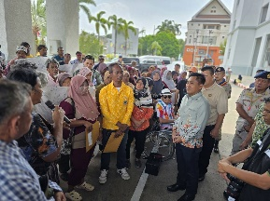 เมื่อ ๑๙ มี.ค. ๖๘ เวลา ๑๔๐๐ กลุ่มผู้ประกอบการร้านค้า ในพื้นที่ เกาะมุกด์ ม.๒ ต.เกาะลิบง อ.กันตังฯ ประมาณ ๘๐ คน นำโดย นายภาณุวัฒน์ ตั้งปอง กรรมการสมาคมประมงพื้นบ้านจังหวัดตรัง เดินทางไปยื่นหนังสือเรียกร้องต่อ นายทรงกลด สว่างวงศ์ ผวจ.ตรัง ที่ศาลากลางจังหวัดตรัง (หลังใหม่) ถ.พัทลุง ต.ทับเที่ยง อ.เมืองตรังฯ เพื่อขอคัดค้านการสร้างอาคารป่านันทนาการเกาะมุกด์ และขอให้ช่วยเหลือปัญหาความเดือดร้อนของกลุ่มฯ ต่อมา นายจักรพงษ์ รัชนีกุล ปลัดจังหวัดตรัง เป็นผู้แทนรับหนังสือ พร้อมชี้แจงว่าจะประสานหน่วยงานที่เกี่ยวข้อง เพื่อพิจารณาหาแนวทางแก้ไขต่อไป จากนั้น กลุ่มฯ แยกย้ายเดินทางกลับ เวลา ๑๔๔๐

๑.๓ สถานการณ์ในพื้นที่ จชต.

จ.ปัตตานี

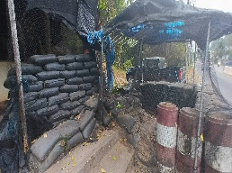 เมื่อ ๑๙ มี.ค. ๖๘ เวลา ๑๗๔๐ คนร้าย จำนวน ๒ คน ขับขี่รถ จยย. เป็นพาหนะ ขว้างระเบิดแสวงเครื่องแบบขว้าง (ไปป์บอมบ์) ใส่บังเกอร์จุดตรวจหน้าฐาน จนท.มว.ฉก.นปพ.ปัตตานี ๒ บริเวณหน้าวัดเลียบ เขตเทศบาล ต.ตะลุบัน อ.สายบุรีฯ เบื้องต้น จนท.ไม่ได้รับบาดเจ็บแต่อย่างใด เนื่องจากขณะเกิดเหตุ ไม่มี จนท.พักอาศัยบริเวณดังกล่าว ทั้งนี้แรงระเบิดทำให้ราษฎรที่สัญจรบนถนนด้วยรถ จยย.พ่วงข้าง ได้รับบาดเจ็บเล็กน้อย จำนวน ๕ คน ทั้งหมดถูกนำตัวส่ง รพ.สมเด็จพระยุพราช

/๑.๔ สถานการณ์…

๑.๔ สถานการณ์ด้านยาเสพติด

จ.เชียงราย

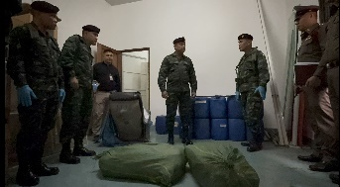 เมื่อ ๑๙ มี.ค. ๖๘ เจ้าหน้าที่ กกล.ผาเมือง ตรวจยึดของกลางไอซ์ น้ำหนัก ๓๒๓ กก. ในพื้นที่ บ้านแม่สาย หมู่ที่ ๑ ต.เวียงพางคำ อ.แม่สายฯ สำหรับผู้ต้องหาสามารถหลบหนีการจับกุมไปได้ เจ้าหน้าที่ฯ จึงตรวจยึดของกลางส่งพนักงานสอบสวน เพื่อดำเนินคดีตามกฎหมายต่อไป

จ.ลำปาง

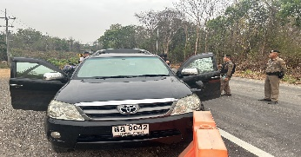 เมื่อ ๑๙ มี.ค. ๖๘ เจ้าหน้าที่ ตร.สภ.แม่พริก จ.ลำปาง จับกุมผู้ต้องหา จำนวน ๒ คน ได้แก่ นายธนิน อัคครุริยา อายุ ๒๖ ปี บ้านเลขที่ ๕ หมู่ที่ ๔ ต.โมโกร อ.อุ้มฝาง จ.ตาก และนายวันชัย อาชาสิทธิโภคิน อายุ ๓๓ ปี บ้านเลขที่ ๒๙๐ หมู่ที่ ๔ ต.โมโกร อ.อุ้มฝาง จ.ตาก พร้อมของกลางยาบ้า จำนวน ๑,๐๐๐,๐๐๐ เม็ด และรถยนต์ จำนวน ๒ คัน โดยจับกุมได้ในพื้นที่ ต.พระบาทวังตวง อ.แม่พริก จ.ลำปาง เจ้าหน้าที่ฯ จึงควบคุมตัวผู้ต้องหาทั้งหมดพร้อมของกลางที่ตรวจยึดได้ ส่งพนักงานสอบสวน สภ.แม่พริกฯ เพื่อดำเนินคดีตามกฎหมายต่อไป

๒. สถานการณ์ชายแดนและประเทศรอบบ้าน

เมียนมา

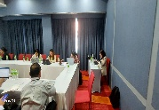 - เมื่อ ๑๘ มี.ค. ๖๘ องค์กรศูนย์กิจการชาติพันธุ์ (ENAC) ประชุมเชิงปฏิบัติการที่โรงแรมคุ้มภูคำ อ.เมือง จ.เชียงใหม่ หารือด้านนโยบายการสร้างประชาธิปไตยในระบบสหพันธรัฐ มีผู้เข้าร่วมประชุม ๒๐ คน โดยมีผู้แทนกลุ่ม กกล.ชาติพันธุ์ติดอาวุธ อาทิ กลุ่มพรรคก้าวหน้าแห่งชาติคะยา (KNPP) กลุ่มสภาสหพันธ์รัฐมอญ (MSFC) กลุ่มสภาสหพันธ์แห่งชาติปะโอ (PNFC) และกลุ่มสภาที่ปรึกษา แห่งรัฐคะเรนนี (KSCC) มีประเด็นสำคัญได้แก่ การบรรจุสิทธิขั้นพื้นฐาน ๕ ด้าน, รัฐบาลประจำรัฐมีอำนาจ ออกบัตรประจำตัวของพลเมือง, รูปแบบการปกครองระบบสหพันธรัฐประชาธิปไตยให้เป็นไปในทิศทางเดียวกัน, กฎหมายสิทธิของสถานะผู้ลี้ภัย ทั้งนี้ องค์กร ENAC ให้แต่ละกลุ่มนำประเด็นการประชุมครั้งนี้ไปหารือ ภายในกลุ่มจากนั้นจะนัดประชุมอีกครั้งในห้วง เม.ย. ๖๘

 - เมื่อ ๑๘ มี.ค. ๖๘ ทมม. ร่วมกับเจ้าหน้าที่ ตร. ตั้งด่านตรวจบริเวณจุดตรวจ บ.กินต่า เมืองย่างกุ้ง บนถนนสายหลักระหว่างเมืองย่างกุ้ง กับกรุงเนปยีดอ ตรวจพบอาวุธสงครามซุกซ่อนอยู่ภายในรถบรรทุกสินค้า ประกอบด้วย ปลย. จำนวน ๑๕ กระบอก ปืนพก จำนวน ๑ กระบอก และกระสุนจำนวนมาก ควบคุมตัวผู้ต้องหาได้ ๒ คน จากการสอบสวนทราบว่า อาวุธดังกล่าวเป็นของ กกล.PDF ซึ่งอยู่ระหว่างขยายผลเครือข่ายที่เกี่ยวข้องต่อไป

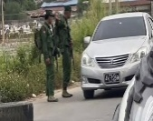 - เมื่อ ๑๘ มี.ค. ๖๘ เกิดเหตุระเบิดบริเวณจุดตรวจร่วมเจ้าหน้าที่ ตร.เมียนมากับกลุ่ม กกล.อาสาสมัครปะโอ (PNO) ตั้งอยู่ใกล้ปั๊มน้ำมันปันหว่า บ.ปางม่วง ทางทิศตะวันตกของ อ.ปางโหลง จ.ดอยแหลม รัฐฉาน (ตอนกลาง) ซึ่งตั้งอยู่บนถนนระหว่าง อ.ปางโหลง กับ บ.จ๊อกตาน อ.หัวโปง จ.ดอยแหลม แรงระเบิดทำให้ จนท.ตร. ได้รับบาดเจ็บ ๑ นาย และมีรถยนต์ของประชาชนได้รับความเสียหายหลายคัน

/- เมื่อ ๑๘ มี.ค. ๖๘…

 - เมื่อ ๑๘ มี.ค. ๖๘ กกล.PDF ใช้โดรนทิ้งระเบิดโจมตีบ้านของ นายอ่องจี หัวหน้ากลุ่มพิ่วซอที (กลุ่มสนับสนุน ทมม.) ในพื้นที่ บ.แล้ปาน อ.วอ จ.พะโค ภูมิภาคพะโค โดยก่อนเกิดเหตุมี ทมม.และสมาชิกกลุ่มพิ่วซอที ได้รวมตัวกันอยู่ที่บ้านหลังดังกล่าว ส่งผลให้มีผู้เสียชีวิต ๒ คน และ ได้รับบาดเจ็บ ๗ คน ถูกนำตัวส่งโรงพยาบาลที่ อ./จ.ตองอู เพื่อทำการรักษาตัว

 - เมื่อ ๑๘ มี.ค. ๖๘ พล.ต. ตะลันจ่อเมี๊ยะ หัวหน้าฝ่ายเศรษฐกิจของ กกล.TNLA ได้ออกคำสั่งให้ นักธุรกิจเหมืองแร่, ธุรกิจการค้า และธุรกิจอื่น ๆ ในพื้นที่ อ.โมโก๊ก จ.ปยินอูลวิ่น ภูมิภาคมัณฑะเลย์ ซึ่งเป็น แหล่งเหมืองหินอัญมณี อาทิ ทับทิม นิล ไพลิน และหยก ที่มีมูลค่ามหาศาล ต้องยื่นขอใบอนุญาตประกอบกิจการภายใน มี.ค. ๖๘ นี้ ทั้งนี้อนุญาตเฉพาะการทำเหมืองขนาดเล็กเท่านั้น เพื่อให้ผู้ประกอบการมีรายได้ในการดำรงชีพ ส่วนเหมืองขนาดใหญ่ยังไม่อนุญาตให้ดำเนินการแต่อย่างใด

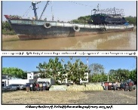 - เมื่อ ๑๘ มี.ค. ๖๘ หน่วยปราบปรามยาเสพติดของเมียนมา (CCDAC) รายงานว่า จนท.หน่วย CCDAC ของเมียนมา ได้จับกุมเครือข่ายขบวนการค้ายาเสพติดรายใหญ่ ในพื้นที่ภูมิภาคย่างกุ้ง สามารถตรวจยึดยาไอซ์รวมทั้งหมด ๓.๔๖๕ ตัน และเคตามีน ๒๐๐ กก. รวมมูลค่า ๙๖,๖๒๕ ล้านจ๊าต (ประมาณ ๑,๕๔๔ ล้านบาท) ถูกบรรจุในกล่องกระดาษ เตรียมลำเลียงทางเรือไปยังมาเลเซียก่อนกระจายต่อไปยังประเทศอื่น ๆ และสามารถจับกุมผู้ต้องหาได้หลายรายและอยู่ระหว่างติดตามตัวผู้บงการอยู่เบื้องหลังต่อไป รวมทั้งยึดทรัพย์สินที่เกี่ยวข้องเป็นของรัฐ

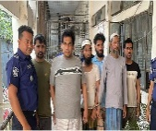 - เมื่อ ๑๙ มี.ค. ๖๘ เจ้าหน้าความมั่นคงบังกลาเทศ ได้จับกุม นาย อัลดุลเลาะห์ อาบู อัมมาร จูนูนี่ อายุ ๔๘ ปี ผู้นำกลุ่ม กกล. ARSA พร้อมสมาชิก จำนวน ๑๐ คน ขณะประชุมวางแผนปฏิบัติการลับในบ้านพัก เขตจังหวัดนารายันกัน ห่างจากกรุงธากา เมืองหลวงบังกลาเทศ ประมาณ ๑๖ กม. ทั้งหมดถูกควบคุมตัวไว้ในข้อหาลักลอบเข้าเมือง และนำตัวไปส่งฝากขัง รวม ๑๐ วัน และขยายผลในคดีฆาตกรรม ชาวโรฮีนจาในพื้นที่ศูนย์อพยพค๊อกบาซ่าร์ และการร่วมสังหาร จนท.ข่าวกรองบังกลาเทศ ในพื้นที่ ค๊อกบาซ่าร์ เมื่อ ๑๔ พ.ย. ๖๗

ผู้เขียนข่าวผู้อนุมัติข่าว

ร.อ. พ.ท.

(xxxxxxxxxxxxxxxxx) (xxxxxxxxxxxxxxxxx)

นายทหารประจำ ศรภ.  หน.ชุดควบคุมเวรปฏิบัติการ ศบข.ศบท.

โทรศัพท์-โทรสาร ๐-๒๕๒๑-xxxx, ๐-๒๕๒๑-xxxx